Согласовано: Утверждено:
Заведующий МДОУ председатель совета МДОУ
детский сад № 14 р.п. Мухен детский сад № 14 р.п.Мухен
__________ В.С. Губина ________ Г.С. Безжелезных
«___»________ 2011г. протокол № __ от __ __ 2011г.

Муниципальное дошкольное образовательное учреждение детский сад общеразвивающего вида с приоритетным осуществлением деятельности по физическому развитию детей № 14 рабочего поселка Мухен муниципального района имени Лазо Хабаровского края

ПУБЛИЧНЫЙ ДОКЛАД

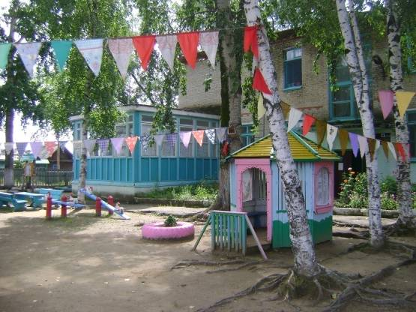

СОДЕРЖАНИЕ

1. Общие характеристики заведения __________________________ стр.

2. Кадровый потенциал __________________________ стр.

3. Особенности образовательного процесса ____________________ стр.

4. Условия осуществления образовательного процесса __________ стр.

5. Материально – техническая база ___________________________ стр.

6. Результаты деятельности ДОУ ____________________________ стр.

7. Финансовые ресурсы ДОУ и их использование _______________ стр.

8. Основные задачи и направления развития ДОУ _______________ стр.

Приезжайте к нам в Мухен!
Средь березовой листвы,
Расположен детский садик
Для мухенской детворы.
Педагоги здесь со стажем
На все руки мастера,
Все покажут и расскажут,
Угостят чайком с утра
Ребятишки будут рады
Встретить в садике гостей.
Приходите, не стесняйтесь
Здесь вы встретите друзей!!!

- Общие характеристики заведения
Муниципальное дошкольное образовательное учреждение детский сад общеразвивающего вида с приоритетным осуществлением деятельности по физическому развитию детей № 14 рабочего поселка Мухен муниципального района имени Лазо Хабаровского края, является некоммерческой организацией, созданной в соответствии с Гражданским кодексом Российской Федерации, Законом Российской Федерации «Об образовании», Законом Российской Федерации « О некоммерческих организациях», Типовым положением о дошкольном образовательном учреждении, Уставом муниципального района имени Лазо Хабаровского края в целях обеспечения воспитания, обучения и развития, а так же присмотра, ухода и оздоровления детей, приоритетного физического развития.
Организационно – правовая форма – муниципальное учреждение.
Тип – дошкольное образовательное учреждение.
Вид - детский сад общеразвивающего вида с приоритетным осуществлением деятельности по физическому развитию детей.
Учредитель МДОУ детский сад № 14 – администрация Управления образования муниципального района имени Лазо Хабаровского края.
Юридический и фактический адрес Учреждения: 682916, Хабаровский край, район имени Лазо, рабочий поселок Мухен, улица Советская, 6.
Заведующий МДОУ – руководитель первой квалификационной категории, отличник народного просвещения – Губина Вера Сергеевна.
Старший воспитатель первой квалификационной категории, отличник народного просвещения, Безжелезных Галина Степановна.
Логопед, второй квалификационной категории, Белоусова Наталья Геннадьевна.
Медицинская сестра – Лескова Елена Борисовна.
Заведующий хозяйством – Скульская Татьяна Владимировна.
Детский сад функционирует 47 лет. Дошкольное учреждение прошло государственную аккредитацию, по результатам которой установлен статус ДОУ детский сад 2–ой категории и дает право на пользование печатью с изображением герба РФ, имеет свидетельство о государственной аккредитации АА 180741 регистрационный № 240 от 15 июня 2007г.
Режим работы – пятидневная рабочая неделя.
Ежедневная работа: с 7.30 до 18.00. (10.5 час) выходные дни – суббота, воскресенье.
Детский сад находится в относительно экологически чистом месте, вдали от промышленных предприятий и магистралей, вблизи леса и речки, среди берез и тополей.
Время постройки детского сада – 1964 год.
Фактическая площадь участка: 4100 кв.м.
Общая площадь детского сада: 811 кв.м.
Детский сад находится в типовом здании каменного исполнения. Имеет центральное отопление, водоснабжение и канализацию. Внутри здания есть 6 просторных, светлых групповых комнат, 6 туалетов, 6 раздевалок (приемных), имеется музыкальный и спортивный залы; кабинеты – заведующей, логопеда, методический, музыкальный, учебный класс. Медицинский кабинет состоит из двух комнат.
Территория детского сада включает в себя игровые площадки для каждой возрастной группы, спортивную площадку, хозяйственные зоны. Вся территория обнесена забором и закрыта для посещения посторонними лицами.
Для физического развития детей на территории ДОУ есть спортивный участок, оснащенный всем необходимым оборудованием: для равновесия, лазания, метания, прыжков и бега. Это прыжковая яма, рукоход, бревна, лесенка, щиты для метания, стойки для волейбола и баскетбола, теннисный стол и т.д.
В настоящее время функционирует 5 групп:
вторая группа раннего возраста – дети от года до 3 лет;
первая младшая группа – дети от 3 до 4 лет;
средняя группа – дети от 4 до 5 лет;
старшая группа – дети от 5 лет до 6;
подготовительная к школе группа – дети от 6 до 7 лет
Наполняемость групп: всего 114 детей
Возрастная группа | Возраст детей | Количество
2-я группа раннего возраста | От 1 до 3 лет | 20
1 младшая группа | О 3 до 4 лет | 24
Средняя группа | От 4 до 5 лет | 19
Старшая группа | От 5 до 6 лет | 25
Подготовительная к школе группа | От 6 до 7 лет | 26

Проблема: количество детей в детском саду в настоящее время на 6 групп, но из–за отсутствия штатных единиц функционирует 5 групп, 6 группа занята под спортивный зал, в котором имеются батуты, шведская стенка, маты и др. спортивный инвентарь. Необходимо открыть еще 1 группу, в соответствии с современными требованиями СанПиН. (1.10.1; 1.10.2)

Социологическая характеристика семей воспитанников

Общее количество семей | Из них полных | Неполных семей | опекунов | Из них
 |  |  |  | многодетных | Малообес-пенных
114 | 86 | 28 | 5 | 26 | 22

Образовательный уровень родителей ( по матери)

Высшее образование |  | Средне-специальное |  | Среднее образование |  | Неполное среднее
Кол-во | % | Кол-во | % | Кол-во | % | Кол-во | %
14 | 12 | 60 | 52 | 35 | 32 | 5 | 4

Социальный состав семьи
служащие |  | интеллигенция |  | рабочие |  | бизнесмены
Кол-во | % | Кол-во | % | Кол-во | % | Кол-во | %
6 | 5 | 9 | 7 | 98 | 87 | 1 | 0.8

- Кадровый потенциал
Всего: 30 человек
Административный персонал: 2 человека
Обслуживающий персонал:18 человек
Педагогический персонал: 10 человек

Педагогические кадры по стажу лет:

От 1 года до 5 лет | От 10 до 20лет | От 20 до 30 лет | Свыше 30 лет
2 | 1 | 5 | 3

Педагоги по образованию

Высшее образование |  | Средне - специальное |  | Среднее образование
Кол-во | % | Кол-во | % | Кол-во | %
6 | 54 | 4 | 36 | 1 | 10

Педагоги по квалификационным категориям:

1 категория |  | 2 категория |  | Без категории
Кол-во | % | Кол-во | % | Кол-во | %
6 | 54 | 4 | 36 | 1 | 10

За 2 года 9 педагогов (82%) – повысили свою квалификацию, 1 педагог получил диплом о среднем, специальном образовании, 1 педагог обучается в педагогическом университете г. Комсомольск–на–Амуре, на 3 курсе.
Педагогов, имеющих:
- звание «Отличник народного просвещения» - 3 чел. (27%);
- грамоты Управления Образования – 3 чел. (27%);
- грамоты главы Администрации муниципального района – 2 чел. (18%).
Каждый педагог дошкольного учреждения индивидуален, обладает ярко выраженными личностными и профессиональными качествами. В МДОУ широко используются современные формы образовательного процесса: развивающие занятия разного вида с применением технических средств. Развивающая среда ориентирована на возраст детей, их индивидуальные возможности и интересы.
Коллектив детского сада является активным участником смотров-конкурсов, проводимых Управлением образования. Так в последние два года педагоги дошкольного учреждения приняли участие в конкурсе «Воспитатель года», заняли призовое место; в смотре- конкурсе «Лучший спортивный участок» в районе заняли 1-е место и в крае 3-е место среди городских дошкольных учреждений. В 2010 году приняли участие в смотрах-конкурсах «Дополнительное образование в ДОУ» заняли 3-е место в районе, «Лучшая организация и проведение летней оздоровительной работы в ДОУ», заняли первое место в районе, приняли участие в общероссийском конкурсе «Лучший педагогический коллектив» за что были отмечены дипломом регионального Политического совета «Единая Россия».
Педагоги детского сада принимают активное участие в мероприятиях района и поселка: выезжают на семинары, методические объединения, сами проводят семинары, делятся опытом с коллегами. Так на августовской конференции выступали с опытом работы «Система работы по поддержанию и укреплению здоровья детей», На базе нашего сада был проведен семинар «Здоровый образ жизни» и проведена летняя олимпиада.
В ДОУ стало традицией проводить ко Дню Победы концерт воспитанников детского сада всех возрастных групп для родителей, организовывать благотворительные ярмарки, организовывать выставки детских работ. Каждый год дети детского сада принимают участие в фестивале «Маленькая страна», в праздничном шествии, посвященном «Дню защиты детей».

- Особенности образовательного процесса

Организация воспитательно–образовательного процесса, содержание образования, соблюдения прав воспитанников строится по локальным актам
-Устав детского сада;
- коллективный договор;
- правила внутреннего распорядка;
- положением о педагогическом совете;
- договор между МДОУ детский сад № 14 и родителями.
В целях нормативного функционирования ДОУ в воспитательно–образовательном процессе, на основании ст. 32,п.2,пп.6,7,12,13 Закона РФ «Об образовании» и решения педагогического совета, педагогический коллектив строит свою работу на основе базовой «Программы воспитания и обучения в детском саду» под ред. М.А. Васильевой, а также парциальных программ и методик:
«Физическая культура – дошкольникам» Л.Д. Глазыриной,
Программа « Здравствуй» М.Л. Лазарева
«Как воспитать здорового ребенка» В.Г. Алямовской,
«Основы безопасности детей дошкольного возраста» Р.Б. Стеркиной, Н.Н. Авдеевой,
«Юный эколог» С.Н. Николаевой
«Обучение дошкольников грамоте» Л.Е. Журовой
«Дошкольник и …экономика» А.Д. Шатова
«Пришли мне чтения доброго» З.А. Гриценко
Учебный план воспитательно–образовательного процесса разработан и составлен в соответствии с рекомендациями «Программы воспитания и обучения в детском саду» под ред. М.А. Васильевой и требованиями СанПин 2.4.1 1249-03
Учебный план

Образовательные  области | Организованная  совместная деятельность  с детьми | Возраст детей
Образовательные  области | Организованная  совместная деятельность  с детьми | 2 группа  ран.  возр. | 1  млад-  шая | Сред-  няя | Стар-  шая | Подгот.  к школе
1 | 2 | 3 | 4 | 5 | 6 | 7
Физическая культура | Развитие физической культуры | 2 | 2 | 3 | 3 | 3
Здоровье |  | В ходе режимных моментов и через интеграцию с другими образовательными областями
Безопасность | Формирование основ безопасности жизнедеятельности | В ходе режимных моментов и через интеграцию с другими образовательными областями
Социализация | Приобщение к социальному миру | В ходе режимных моментов и через интеграцию с другими образовательными областями
Познание | Ознакомление с окружающим | 1 | 1 | 1 | 1 | 1
Познание | Формирование элементарных математических представлений | - | 1 | 1 | 1 | 2
Познание | Экология | - | - | - | 1 | -
Познание | С дидактическим материалом | 2 | - | - | - | -
Познание | Со строительным материалом | 1 | - | - | - | -
Коммуникация | Развитие речи | 2 | 1 в 2нед. | 1 в 2нед. | 1 | 1
Коммуникация | Подготовка к обучению грамоте | - | - | - | - | 1
Чтение художественной литературы | Чтение художественной литературы | - | 1 в 2 нед. | 1 в 2 нед. | 1 | 1
Художественное творчество | Рисование | - | 1 | 1 | 2 | 2
Художественное творчество | Лепка | - | 1 | 1 | 1 | 1
Художественное творчество | Аппликация /  конструирование | - | 1/1 | 1/1 | 1/1 | 1/1
Музыка | Музыка | 2 | 2 | 2 | 2 | 2
Труд |  | В ходе режимных моментов и через интеграцию с другими образовательными областями

Продолжительность одного занятия в группе:
Ранний возраст (1г.-1г.6 мес.) – 5-7 мин (по подгруппам)
(1.6 мес. – 2 года) – до 10мин.
Первая младшая группа - 10 мин.
Средняя разновозрастная группа - 15мин.
Старшая группа - 25 мин.
Подготовительная к школе группа - 30 мин.

Количество занятий в неделю:

Группа раннего возраста | 10
Первая младшая группа | 10
Средняя группа | 11
Старшая группа | 14
Подготовительная к школе группа | 15

Для работы с детьми по интересам в детском саду работают 3 кружка:
Кружок «Мастерилка» - 1 раз в неделю – до 30 мин.
Кружок ритмического танца - 1 раз в неделю- до 25 мин.
Кружок «Школа мяча» - 1 раз в неделю – до 20 мин.
Систематический мониторинг воспитательно–образовательной деятельности воспитателей позволяет добиваться высоких результатов, подтверждением чему являются данные анализа выполнения воспитанниками основных разделов программы
№ п/п | Раздел программы | 1-ая младшая группа | Средняя группа | Старшая группа | Подготовительная  к школе группа
1. | Развитие речи | 88% | 81% | 76% | 89%
2 | Развитие элементарных математических представлений | 92% | 84% | 88% | 97%
3 | Познавательное развитие | 90% | 87% | 90% | 98%
4 | Физическое развитие | 88% | 84% | 87% | 100%
5 | Изодеятельность | 84% | 73% | 96% | 95%
6 | Конструирование | 98% | 89% | 94% | 97%

Анализ образовательной работы с детьми раннего возраста

№ п/п | Раздел программы | 2-ая группа  раннего возраста
1.  2.  3.  4.  5.  6.  7.  8.  9. | Понимание речи  Активная речь  Развитие движений  Изодеятельность  Конструирование  Сенсорное развитие  Игра  Навыки  Поведение | 92%  71%  95%  -  76%  62%  80%  76%  84%

В ДОУ ведется большая систематическая и целенаправленная работа по физическому развитию детей, направленная на снижение заболеваемости и укрепления здоровья воспитанников. На занятиях по физической культуре осуществляется дифференцированный подход к детям с учетом индивидуальных особенностей каждого ребенка. Для решения оздоровительных задач педагогический коллектив уделяет большое внимание закаливающим процедурам, которые обеспечивают тренировку защитных сил организма. Закаливающие процедуры проводятся: солнечные и воздушные ванны, ходьба босиком, контрастное закаливание (обливание холодной водой по системе П.Иванова, с разрешения родителей), купание в реке, сон в летнее время на полу (с разрешения родителей), обширное мытье ног, полоскание рта. В зимний период осуществляется обучение детей ходьбе на лыжах.
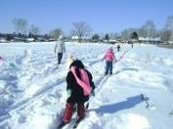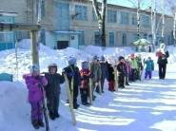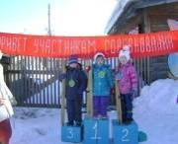

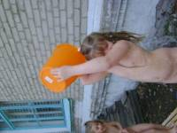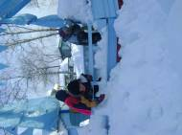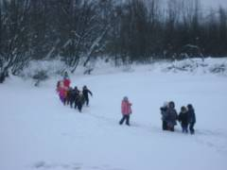

Существенное место в решении задач физического воспитания занимают различные формы активного отдыха: спортивные досуги, развлечения, праздники, дни здоровья, походы. Они помогают создать оптимальный двигательный режим, который способствует повышению функциональных возможностей ребенка, улучшению его работоспособности и закаленности.

Анализ результатов образовательной деятельности и работы по охране жизни и здоровья детей за 2010-2011 учебный год

№ п/п |  | Основные движения | 1 мл. группа |  |  | Средняя группа |  | Старшая группа |  | Подготовительная к школе группа
 |  | Основные движения | К-во % |  |  | К-во % |  | К-во % |  | Кол-во %
1. |  | Ходьба | 25 | 100 |  | 18 | 82 | 25 | 86 | 26 | 100
2. |  | Бег | 25 | 96 |  | 18 | 55 | 25 | 88 | 26 | 100
3. |  | Упражнение в равновесии | 25 | 96 |  | 18 | 100 | 25 | 100 | 26 | 100
4. |  | Ползание, лазание | 25 | 84 |  | 18 | 82 | 25 | 91 | 26 | 100
5. |  | Прыжки | 25 | 84 |  | 18 | 72 | 25 | 86 | 26 | 100
6. |  | Бросание, ловля, метание | 25 | 96 |  | 18 | 68 | 25 | 77 | 26 | 100
7. |  | Строевые упражнения | 25 | 80 |  | 18 | 87 | 25 | 89 | 26 | 100
 | Общий % усвоения |  | 88% |  | 84% |  |  | 87% |  | 100%

Формирование здорового образа жизни детей раннего возраста
Результаты:

№ п/п |  | Физкультурно – оздоровительная работа в группах раннего возраста | Выполнение задач в % соотношении
 |  |  | 2-я гр. р.в. |  |  | 1 мл. гр.
 |  |  | Вх. | Вых. |  | Вх. | Вых.
1. |  | Развитие движений в ходе обучения разнообразным формам двигательной активности | 70 | 92 |  | 76 | 94
2. |  | Формирование культурно- гигиенических навыков | 73 | 89 |  | 89 | 97
3. |  | Закаливание детей с использованием природных условий | 96 | 100 |  | 96 | 100
4. |  | Закаливание детей при ходьбе по мокрой дорожке | 96 | 100 |  | 97 | 100
5. |  | Соблюдение режима дня | 100 | 100 |  | 100 | 100
6. | Участие детей в подвижных играх |  | 67 |  | 96 | 93 | 100
7. | Уровень усвоения детьми физических упражнений |  | 76 |  | 92 | 84 | 96
8. | Формирование навыков самообслуживания |  | 51 |  | 87 | 84 | 95
9. | Уровень заинтересованности родителей к формированию ЗОЖ |  | 90 |  | 98 | 94 | 98
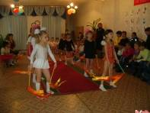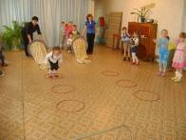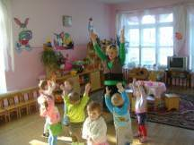

Большое значение педагогический коллектив ДОУ уделяет преемственности со школой. Основными направлениями в работе со школой воспитатели считают:
- обеспечение естественного перехода из детского сада в школу.
- углубление интереса ребят к работе в школе
- развитие любознательности у воспитанников дошкольного возраста как основы развития познавательных способностей обучающегося.
- обеспечение единства воспитательного влияния школы и семьи; помощь семье в подготовке к новой ситуации, возникающей при поступлении ребенка в школу
- развитие способностей ребенка как способов самостоятельного решения творческих и других задач, как средств, позволяющих добиваться успеха в разных видах деятельности, в том числе и учебной.
Тщательно продумываются все пункты плана взаимодействия, согласовывается со школой. Отслеживается успеваемость своих воспитанников до 4 класса. Особенно эффективными являются совместные мероприятия: педагогические советы, методические объединения, спортивные мероприятия с детьми и школьниками, конкурсы, взаимопосещения. Благодаря таким мероприятиям наши дети имеют высокую мотивационную и психологическую готовность к обучению в школе.

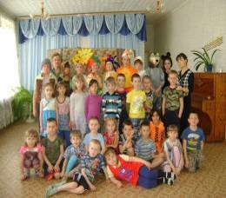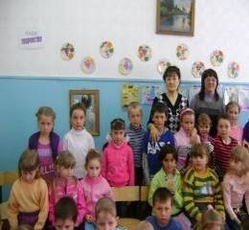

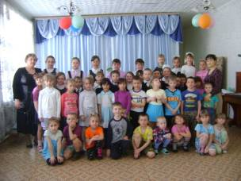

Взаимодействие с семьями воспитанников на протяжении всего учебного года было одним из приоритетных направлений деятельности учреждения. Оно ориентировано на поиск таких методов работы, которые позволяют учесть актуальные потребности родителей, способствуют формированию активной родительской позиции. Дошкольное учреждение поддерживает желание родителей приобрести знания, необходимые для воспитания детей. Педагогический коллектив для этого предлагает родителям различные виды сотрудничества и совместного творчества:
- родительские собрания (ток-шоу, педагогические гостиные, встречи за круглым столом);
- консультации (беседа при свечах);
- совместные выставки, рисунки;
- дни открытых дверей;
- совместные досуги.

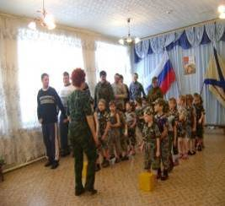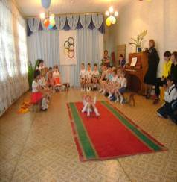

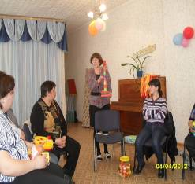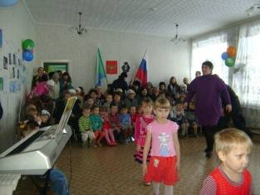

- Условия осуществления образовательного процесса

Система развивающей среды предметной среды в МДОУ д/с № 14
Кабинет заведующей:
Индивидуальные консультации, беседы с медицинской сестрой, педагогическими кадрами, обслуживающим персоналом и родителями:
- создание благоприятного психо-эмоционального климата для работников и родителей;
- рост и развитие профессионального уровня педагогов;
- просветительская, разъяснительная работа с родителями по вопросам воспитания и развития детей.
Методический кабинет:
Библиотека для педагогов, видеотека. Консультации, семинары, педагогические часы.
- повышение профессионального уровня педагогов
Спортивный зал:
Утренняя гимнастика, занятия, спортивные досуги, праздники. развлечения
- укрепление здоровья детей, приобщение к здоровому образу жизни, развитие способности к восприятию и передаче движений
Кабинет логопеда:
Консультации, занятия
- коррекционная работа с детьми и взрослыми, индивидуальная работа по звукопроизношению.
Музыкальный зал:
Утренняя гимнастика, занятия, праздники. досуги, развлечения
- развитие музыкальных способностей детей, их эмоционально- волевой сферы.
Учебный класс:
Занятия кружка «Мастерилка». Оформление выставок
- развитие творческих способностей детей, приобщение к искусству.
Медицинский кабинет:
Осмотр детей, консультации медсестры, оказание первой помощи
- профилактика, оздоровительная работа с детьми, консультативно- просветительская работа с родителями и работниками ДОУ
Групповые помещения:
Воспитательно- образовательная работа:
-центры для решения воспитательных, образовательных и развивающих задач:
- уголки природы,
- детского творчества,
- сенсорики,
- речевые центры,
- уголки экспериметирования,
- театральные уголки
-игр и игрушек
Зеленая зона участков ДОУ:
Прогулки, игровая деятельность, физкультура, досуги, развлечения, праздники, самостоятельная двигательная активность детей:
- развитие познавательной, опытно- поисковой, экспериментальной и трудовой деятельности,
Огород, цветники:
- работа в цветнике и в огороде:
- развитие познавательной, опытно – экспериментальной и трудовой деятельности
Спортивный участок:
Воспитательно-оздоровительная работа:
Утренняя гимнастика, занятия, развлечения, досуги, индивидуальная работа с детьми.
- укрепление здоровья детей, приобщение к здоровому образу жизни, развитие к восприятию и передаче движений.
Основным нормативно – правовым актом, содержащим положение об обеспечении безопасности участников образовательного процесса является закон РФ «Об образовании», который в пп.3ч.3ст.32 устанавливает ответственность образовательного учреждения за жизнь и здоровье воспитанников и работников учреждения во время образовательного процесса. Основными направлениями деятельности администрации по обеспечению безопасности в детском саду является:
- пожарная безопасность;
- антитеррористическая безопасность.
В течение учебного года приобретены и поддерживаются в состоянии готовности первичные средства пожаротушения- огнетушители.
В целях соблюдения антитеррористической безопасности в детском саду издан приказ и составлен график дежурства персонала в здании и на территории детского сада, в часы, когда детей приводят в детский сад и забирают домой и детского сада.
Большое внимание педагогический коллектив уделяет работе с детьми по формированию культуры безопасного поведения у детей. Воспитание такой культуры предполагает овладение навыками корректного поведения в разнообразных ситуациях. Научить детей правилам поведения на дороге, воде и при пожарах.
Исходя из особенностей восприятия и понимания детьми информации, педагоги используют различные виды работ по данной проблеме:
- ознакомление с правилами пожарной безопасности, правилами дорожного движения на специально организованных занятиях;
- ознакомление с правилами пожарной и дорожной безопасности через произведения художественной литературы;
- исследовательская деятельность (опыты, практические упражнения);
- игровая деятельность (дидактические, сюжетные);
- встречи с интересными людьми профессии (пожарные, сотрудники ГАИ)
- экскурсии в пожарную часть;
- игры – драматизации, развлечения, досуги.
Использование разнообразных форм работы с учетом возрастных особенностей позволяет педагогам формировать у детей навыки адекватного поведения в чрезвычайных ситуациях.

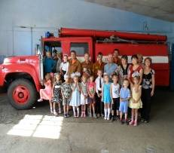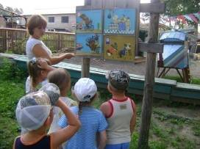

5. Материально – техническая база
- сделан капитальный ремонт отопительной системы, - полностью заменено сантехническое оборудование (детские унитазы, раковины для умывания) согласно требованиям СанПин
- заменены люстры и светильники в коридоре, музыкальном зале - установлены бойлеры для горячей воды в групповых комнатах, кухне, в прачечной,
- установлены двухсекционные мойки, согласно требованиям СанПиН
- приобретены детские столы и стульчики на регулируемых ножках
- приобретены трехуровневые выдвижные кровати,
- приобретены матрацы и подушки
- приобретены постельные принадлежности
- приобретена посуда
- заменена детская мебель
- установлена охранно-пожарная сигнализация
- в группах имеются телевизоры, ДВД, видеомагнитофоны, музыкальные центры, магнитофоны, наборы видеотеки
- имеется компьютер и принтер
- пополнен библиотечный фонд методической, детской художественной литературой, познавательной, энциклопедической и научно–популярной литературой
- произведена подписка на СМИ (методические журналы)
- развивающая среда групп пополнена новыми дидактическими и развивающими играми и пособиями, в соответствии с требованиями «Программы воспитания и обучения в детском саду» под ред. М.А. Васильевой
- пополнен спортивными атрибутами спортивный зал
- в группах с помощью родителей заменен тюль на окнах, изготовлена мебель для уголков природы, стеллажи для игрушек и детская игровая мебель. При их поддержке обновили фарфоровую посуду и произвели к началу учебного года ремонт в группах.
Организации питания в детском саду уделяется особое внимание, т.к. здоровье детей невозможно обеспечить без рационального питания. Важнейшим условием правильной организации питания детей является строгое соблюдение санитарно – гигиенических требований к пищеблоку и процессу приготовления и хранения пищи.
Организация питания воспитанников детского сада осуществляется в соответствии с утвержденным 10-ти дневным меню. На каждое блюдо имеется технологическая карта. Качество привозимых продуктов и приготовленных блюд контролируется медицинской сестрой, заведующим детским садом, комиссией во главе с председателем ПК. В правильной организации питания детей большое значение имеет создание благоприятной и эмоциональной обстановке в группе. Группы обеспечены соответствующей посудой, удобными столами. Блюда подаются детям не слишком горячими, но и не холодными. Воспитатели приучают детей к чистоте и опрятности при приеме пищи.
Расход на продукты питание ребенка в сутки | До мая 2011года | С 1 мая 2011года
Расход на продукты питание ребенка в сутки | 58 рублей в сутки | 73 рубля в сутки

6. Результаты деятельности ДОУ
В 2010-2011 учебном году коллектив дошкольного образовательного учреждения № 14 р.п. Мухен добился определенных успехов в воспитании, развитии и обучении детей, а именно:
- Программа физкультурно – оздоровительной работы в ДОУ обеспечивает сохранность здоровья детей: заболеваемость снизилась на 3,8%.
Незначительные тенденции к снижению заболеваемости объясняются отсутствием физкультурного работника, боязнью некоторых родителей закаливающих процедур, сложными социально- экономическими условиями в некоторых семьях воспитанников.
- Безболезненно проходит кризис 7 лет и адаптационный период при переходе детей из детского сада в школу, все это благодаря тщательно продуманной работе учителей начальной школы и воспитателей детского сада.
- Старшие дошкольники имеют достаточно высокий уровень развития физических качеств личности; дети подготовительной группы уходят в школу с хорошей осанкой, отсутствием плоскостопия у воспитанников.
- Дети обладают высокой познавательной активностью, чему способствуют экскурсии в природу, на предприятия поселка (хлебозавод, больница, школа, лесхоз и др.)
Сводная таблица результатов диагностики по детскому саду
№ п/п | Раздел программы | Итого по детскому саду в %
№ п/п | Раздел программы | 2010г. | 2011г.
1. | Развитие речи | 83% | 84,5%
2. | ФЭМП | 89% | 90,2%
3. | Окружающий мир | 90% | 94,2%
4. | Физическое развитие | 89% | 91,2%
5. | Изодеятельность | 87% | 90,2%
6. | Конструирование | 95% | 97,2%
 | Итого: | 89% | 91,2%

- В течение года работало 3 кружка по интересам, в которых занималось 48 детей. Результаты работы кружков «Школа мяча», «Ритмического танца» оценили родители, пришедшие на вечер, посвященный «Дню святого Валентина», «День Здоровья». Работы детей из кружка «Мастерилка» украшали интерьер детского сада.
- В достаточной мере использовались нестандартные формы организации нерегламентированной деятельности воспитанников и родителей: - выставка поделок из овощей и фруктов (День знаний);
- концерты детей, для организаций поселка;
- выставка работ по ручному труду.
Проводимая работа позволила выработать у детей уверенность в своих силах, стать более общительными, раскрепощенными, идущими на контакт с малознакомыми людьми.
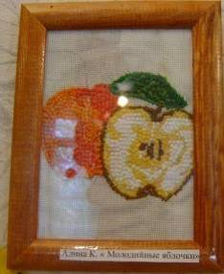

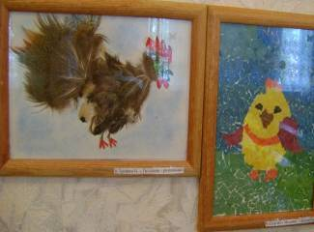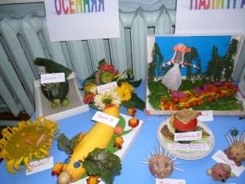

- В течение года родители являлись частыми гостями педагогических мероприятий и детских праздников
- В результате системного и творческого труда коллектива все 18 выпускников 2009-2010 года освоили программу первого класса, заняли призовое место (золотую медаль) при проведении олимпиады для учащихся 1-3 классов.
Деятельность педагогического коллектива освещается в средствах массовой информации (газета «Наше время», газета «Вести Мухена»)
- Участие педагогического коллектива в смотре-конкурсе «Лучшая организация и проведение летней оздоровительной работы в ДОУ»
- Участие педагогов в смотре- конкурсе «Дополнительное образование в ДОУ
- Участие педагогического коллектива в общероссийском конкурс «Лучший педагогический коллектив»
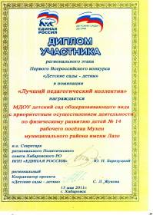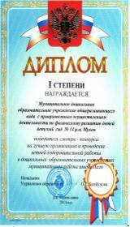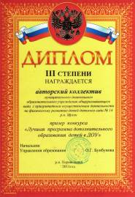

- В МДОУ детский сад № 14 были проведены смотры–конкурсы: «Подготовка группы к новому учебному году» (создание и оформление предметно-развивающей среды), «Кто веселится, тот мороза не боится» (постройки снежных фигур)
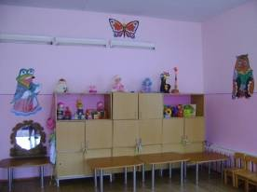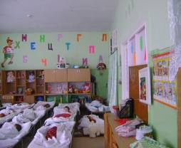

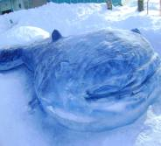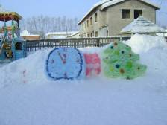
Проведенные конкурсы активизировали работу воспитателей, побудили на новые творческие разработки. Так был оформлен большой стенд для родителей в летнее время.
Таким образом, педагоги детского сада проводят большую работу по созданию условий для воспитания и образования детей, создают такие условия, чтобы дети чувствовали себя в детском саду уютно, комфортно, и в тоже время получали знания.
7. Финансовые ресурсы ДОУ и их использование
Как и у всех государственных образовательных учреждений финансирование нашего детского сада происходит в основном за счет бюджетных средств и частично пожертвования родителей.
Бюджетные расходы в 2010-2011 учебном году
Наименование показателей | Фактически
Объем средств учреждения | 6125,6
Бюджетные средства | 5034,6
Внебюджетные средства (в том числе родительская плата) | 1091,0
Расходы учреждения
Оплата труда | 3116, 1
Начисления на оплату труда | 798,7
Питание | 1066,1
Транспортные услуги | 3,6
Коммунальные услуги | 494,7
Услуги по содержанию имущества | 70,4
Прочие затраты | 576,0
Родительская плата на 1 ребенка до 01.05.2011года составляла – 1300 рублей
Родительская плата с 01.05.2011 года на 1 ребенка составляет – 1800 рублей
Детский сад имеет 32 льготника, за содержание этих детей родители платят 50%, остальные доплачивает бюджет.
8. Основные задачи и направления развития ДОУ
Анализ деятельности детского сада показал, что в дошкольном учреждении: сложившийся стабильный, творческий коллектив, в группах сформирована предметно-развивающая среда в соответствии с рекомендациями программы; положительные результаты освоения детьми «Программы воспитания и обучения в детском саду» под ред. М.А. Васильевой; диагностика по физическому развитию детей показала высокий результат усвоения детьми основных движений; снижение заболеваемости. Но из–за отсутствия специалиста по физической культуре в детском саду снижение заболеваемости происходит незначительными темпами.
В детском саду назрела проблема открытия 6–ой группы, т.к. группы переполнены, что является нарушением СанПиН.
Основные задачи и направления развития:
Цель: обеспечение эффективного взаимодействия всех участников педагогического процесса – педагогов, родителей, детей – в едином образовательном пространстве для разностороннего развития личности ребенка-дошкольника.
Задачи:
Обеспечить воспитанникам:
- Обогащение разностороннего развития неповторимой индивидуальности ребенка в каждой возрастной группе
- Возможность проявления каждым ребенком творческих способностей в разных видах деятельности
- Успешный переход на следующую образовательную ступень – начальную школу
Обеспечить педагогам:
- Достойные условия для педагогической деятельности
- Возможность повышения уровня своих теоретических и научно-практических знаний и умений
- Возможность всесторонней профессиональной самореализации
- Возможность проявления творчества в работе
Обеспечить родителям:
- Возможность выбора формы посещения ребенком детского сада
- Возможность повышения уровня своей психолого–педагогической культуры
- Спокойствие и уверенность в успешном благополучном будущем их детей
Основные направления деятельности по решению поставленных задач:
Работа с детьми
- Работа по повышению эффективности предметно-развивающей среды каждой группы и общих помещений учреждения посредством её насыщения специализированным оборудованием и развивающими пособиями, играми и игрушками.
- Систематический мониторинг усвоения воспитанниками всех возрастных групп программных задач с целью дальнейшего усовершенствования системы воспитательно–образовательной работы педагогического коллектива в целом и каждого педагога в частности
- Тщательный отбор содержания, методов и приемов работы с детьми с учетом индивидуальных и половозрастных особенностей и непременным соблюдением прогрессивных дидактических принципов в воспитательно–образовательной работе.

Работа с педагогами
- Работа по повышению эффективности методической базы детского сада посредством расширения, насыщения и систематизации системы методического, программного и наглядного обеспечения работы с педагогическими кадрами
- Создание условий для качественного самообразования педагогов, обобщения и распространения передового опыта.
Работа с родителями
- Отбор содержания и методов работы с родителями по повышению уровня психолого-педагогической культуры семей
- Создание условий для максимального привлечения родителей к участию в воспитательно- образовательной и досуговой деятельности
- Систематический анализ удовлетворенности родителей качеством воспитательно-образовательной работы

